**Европейская экономическая комиссия**

Комитет по внутреннему транспорту

**Всемирный форум для согласования правил   
в области транспортных средств**

**Рабочая группа по общим предписаниям,   
касающимся безопасности**

**109-я сессия**Женева, 29 сентября – 2 октября 2015 года  
Пункт 2 a) предварительной повестки дня  
**Правила № 107 (транспортные средства M2 и M3) –   
Предложения по дальнейшим поправкам**

Предложение по поправкам серии 05 и 06   
к Правилам № 107 (транспортные средства M2 и M3)

Представлено экспертом от Румынии[1]*

Воспроизведенный ниже текст был подготовлен экспертом от Румынии в целях уточнения требований, касающихся расстояния между сиденьями. В его основу положен неофициальный документ GRSG-108-35, распространенный в ходе 108-й сессии Рабочей группы по общим предписаниям, касающимся безопасности (GRSG) (см. доклад ECE/TRANS/WP.29/GRSG/87, пункт 10). Изменения к существующему тексту Правил № 107 выделены жирным шрифтом, а текст, подлежащий исключению, − зачеркнут.

I. Предложение

*Приложение 3, пункты 7.7.8.4.1 и 7.7.8.4.2,* изменить следующим образом:

«7.7.8.4.1. Если сиденья установлены в одном направлении, то расстояние между передней стороной спинки сиденья и задней стороной спинки расположенного впереди сиденья (размер Н) при измерении по горизонтали**, параллельно продольной плоскости транспортного средства,** и на любой высоте над полом между верхней поверхностью подушки сиденья и точкой на высоте 620 мм над уровнем пола должно составлять не менее:

| *H* | |
| --- | --- |
|  |  |
| Классы I, A и B | 650 мм |
| Классы II и III | 680 мм |

**Расстояние (размер Н) должно соблюдаться в пределах всей зоны, ограниченной продольными вертикальными плоскостями, проходящими на расстоянии 200 мм с каждой стороны средней вертикальной плоскости сидячего места.**

7.7.8.4.2 Все измерения производят при несжатых подушках и спинках сидений ~~в вертикальной плоскости, проходящей через осевую линию каждого индивидуального сидячего места~~».

II. Обоснование

1. В нынешнем тексте пункта 7.7.8.4.2 уточняется, что измерения производят в вертикальной плоскости, проходящей через осевую линию отдельного сидячего места.

2. Практика работы технических служб свидетельствует о том, что в транспортных средствах M2 или M3 есть специально выделенные сиденья, в случае которых конфигурация спинки такова, что соблюсти минимальный размер Н можно только по средней линии сидений или рядом, однако реальное удобство для пассажиров при этом не обеспечивается (см. фотографии ниже).

 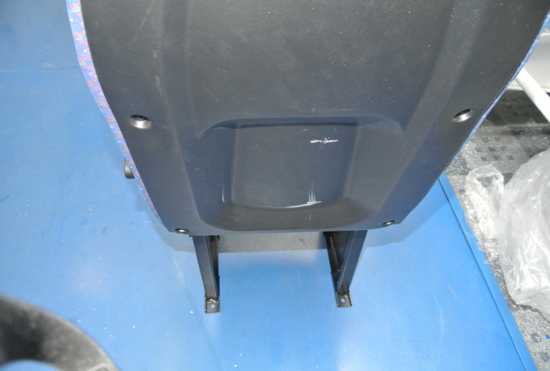

3. На совещаниях, состоявшихся в 2014 году, органы по официальному утверждению государств – членов Европейского союза (ООУ) обсудили вопрос надлежащего толкования текста данных Правил применительно к сиденьям, изготовленным с центральной выемкой (углублением), в связи с необходимостью соблюдения требования, касающегося измерения расстояния Н.

4. Органы по официальному утверждению решили, что текст данных Правил следует изменить с целью предусмотреть надлежащий метод измерения расстояния Н.

5. Предложенный текст увязывается со свободным пространством над сидячими местами, которое определяется в пункте 7.7.8.6.2.

1. * В соответствии с программой работы Комитета по внутреннему транспорту на   
   2012−2016 годы (ECE/TRANS/224, пункт 94, и ECE/TRANS/2012/12, подпрограмма 02.4) Всемирный форум будет разрабатывать, согласовывать и обновлять правила в целях улучшения характеристик транспортных средств. Настоящий документ представлен в соответствии с этим мандатом.